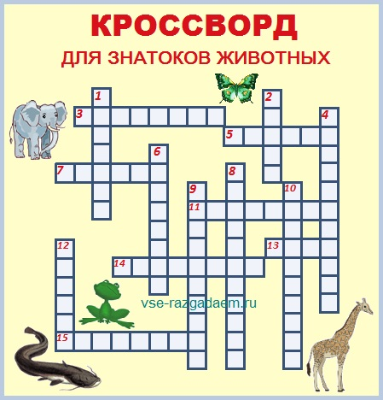
Слова по горизонтали:
3. Как иначе можно назвать вожака в группе животных?
5. Это насекомое - любимая еда муравьеда.
7. Считают, что это всем нам хорошо известное животное может узнавать знакомые ему лица по фотографиям.
11. Как называется правило подчинения более сильному, старшему, активному члену в группе животных?
13. Самое крупное сухопутное животное.
14. Наука о поведении животных, которая изучает инстинкты животных, анализируя их поведение в естественных условиях.
15. Это летающее насекомое-хищник откладывает свои яйца в воду, а когда личинки вылупляются, они могут жить под водой до нескольких лет.

Слова по вертикали:
1. Для того чтобы попить, эта птица опускает язык в горлышко цветка со скоростью до 20 раз в секунду.
2. У этого животного, самого высокого из всех млекопитающих на Земле, такой длинный язык (около 50 см), что он легко может почистить им свои уши.
4. Как называется бабочка с прозрачными крыльями?
6. Это удивительное животное может видеть сразу в двух противоположных направлениях, ведь его глаза могут двигаться независимо друг от друга.
8. Как называется поведение птиц, когда при приближении врага к гнезду, они собираются в стаю и с криком начинают бросаться на неприятеля до тех пор, пока враг не сбежит?
9. Какое животное еще называют речной лошадью?
10. Способность некоторых животных (летучих мышей, дельфинов) издавать не воспринимаемые человеческим ухом ультразвуковые сигналы.
12. Самая большая в мире птица.

